**MATEMATICA 2-08/2022**

**Trabajo en grupo (Martin – Santino)**

1. **Dado los siguientes puntos A, B, C, D. En grupo de a 2 integrantes deberán realizar las siguientes cuestiones. Puntos A= (2, -1) // B= (5, -4) // C= (-1, -5) // D= (5, 1)**
2. **Realizar la grafica utilizando GeoGebra. Marcar los puntos involucrados, con nombre y valor(coordenadas); a su vez deben pasar rectas por esos dos puntos.**
3. **Encontrar de manera algebraica lo siguiente:**

* **Incremento**
* **Pendiente**
* **Ecuación de la recta que pasa por dos puntos.**
* **Expresión general de las rectas.**

1. **Responder las siguientes preguntas.**
2. **Existen rectas crecientes y decrecientes ¿Cuáles? ¿Qué debemos tener en cuenta para saber esto? Explique.**
3. **Analizando las rectas ¿podemos decir que son paralelas o perpendiculares entre ellas? ¿Cómo sabemos si son paralelas o perpendiculares? Desarrolle.**
4. **¿Existe punto de intersección entre las rectas? Si existe intersección ¿Cuál es el punto de coordenadas de ese punto?**

**RESPUESTAS:**

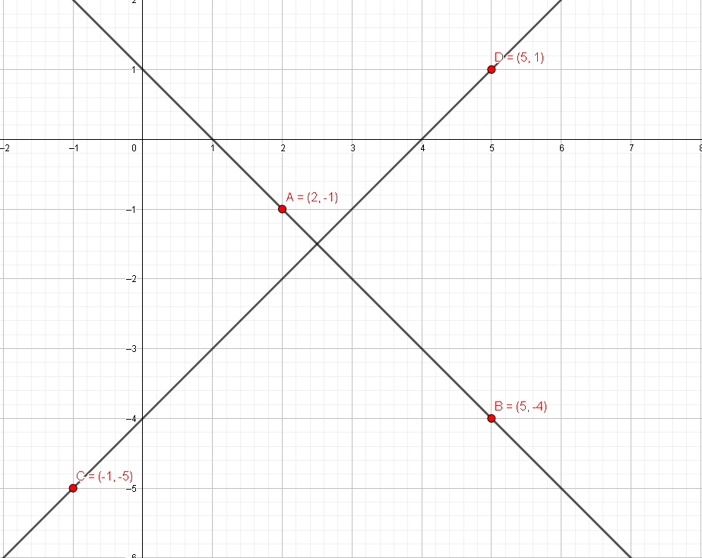

|  |  |  |
| --- | --- | --- |
|  | **[A-B]** | **[C-D]** |
| **Incremento** | **X = 5 – 2 = 3**  **Y = -4 – (-1) = -5** | **X = 5 – (-1) = 4**  **Y = 1 – (-5) = -4** |
| **Pendiente** |  |  |
|  |  |  |
|  |  |  |